Министерство науки и высшего образования Российской Федерации
Федеральное государственное бюджетное образовательное учреждение
высшего образования
«Елецкий государственный университет имени И.А. Бунина»

Реферат
на тему: «Образ политических деятелей России начала ХХ века в оценке зарубежной исторической литературы и её авторов.»

Выполнил:
обучающийся
группы И -11
очной формы обучения
Самойлов А.С.
Проверил:
канд. истор. наук, доцент
Щукин Д.В.

Елец-2024
Содержание
Введение……………………………………………………………………....3-5
1. Образ Николая II оценке зарубежной исторической литературы……6-12
2.Образ Сергея Юльевича Витте в оценке зарубежной исторической литературы…………………………………………………………………13-18
Заключение………………………………………………………...………19-20
Список литературы………………………………………………………21

Введение
Актуальность темы реферата. Россия в XX веке была свидетелем глубоких политических и социальных трансформаций, которые затронули все сферы жизни страны. Оценка и анализ образов политических деятелей того времени имеет огромное значение для понимания причин и последствий происходивших событий.
Одним из ключевых аспектов в оценке образа политических деятелей России начала XX века является международная позиция и взгляд зарубежных историков на эти события. Зарубежная историческая литература дает нам возможность взглянуть на эти события с иной стороны, получить новые интерпретации и оценки.
Один из самых известных зарубежных авторов, исследующих эту тему - Роберт Масси. В своей работе "Николай II и его время" он дает критический анализ образа последнего российского императора. Масси раскрывает сложность характера Николая II и его влияние на политическую обстановку в стране. Автор прослеживает биографию монарха, его решения и противоречия, что помогает понять его роль в происходивших событиях. Масси также касается и других важных политических деятелей России начала XX века, таких как Распутин и Керенский, их влияния на ход исторических событий и взаимодействия с Николаем II.
Другой интересной работой, затрагивающей эту тему, является известного историка Ричарда Пайпса. В своем исследовании он анализирует образ эпохальных лидеров Автор стремится понять их роль и значение в истории России и мировой политике. Оценка зарубежных авторов могла бы дать дополнительную перспективу на значимость этих личностей в историческом контексте.

Исследования позволят выявить особенности недооценки или преувеличения роли определенных политических фигур в истории России начала XX века. Важно также дать оценку искусству российских и зарубежных авторов в воссоздании образов политических деятелей и описании их характеров.
Таким образом, оценка образов политических деятелей России начала XX века в зарубежной исторической литературе имеет огромное значение и актуальность. Действия и политические решения этих личностей оказали сильное влияние на то время и имеют долгосрочные последствия до сегодняшнего дня. Изучение и анализ этой темы помогают лучше понять исторический контекст и значение политических деятелей на перекрестке столетий.
Цель данной работы заключается в исследовании и анализе зарубежной исторической литературы , исследующая тему образов политических деятелей XX века.
Задачи данной работы включили в себя следующие:
- Изучить и сравнить различные подходы зарубежных историков к анализу образа политических деятелей России начала ХХ века.
- Оценить влияние внешних факторов на формирование образа политических лидеров в зарубежной исторической литературе.
- Проанализировать степень объективности и субъективности в оценке деятельности политических деятелей России ХХ века в зарубежных исторических исследованиях.
- Выявить общие тенденции и различия в портретировании политических лидеров России начала ХХ века среди авторов зарубежной литературы.
- Проанализировать влияние международного контекста на восприятие деятельности политических лидеров России ХХ века в зарубежной исторической литературе.
Степень изученности и разработанности темы представлена научными статьями по её отдельным вопросам и направлениям. В рамках данного можно выделить работы: Адама Улама, Ричарда Пайпса, Дэвида Шайерсона.
Методологической основой исследования является:
- комплексный анализ различных зарубежных источников, мемуары, документы, публикации в прессе и другие материалы
- систематизация содержания данных источников и их классификация по различным критериям
Структура работы представлена введением, основной частью, заключением и списком использованной литературы

Образ Николая II
Николай II, последний император Российской империи, оказал значительное влияние на историю страны и был одной из наиболее знаменитых фигур русской монархии.( Рисунок 1)
Родившись 18 мая 1868 года, Николай Александрович стал наследником престола после смерти своего отца, императора Александра III. Его правление охватывало период 22 лет и в то время Россия столкнулась с множеством сложностей и вызовов, которые в конечном итоге привели к падению монархии и установлению коммунистического режима.
Одной из самых трагических страниц истории Николая II стало его участие в Первой мировой войне. Война принесла огромные потери для России и обнажила системные проблемы в управлении страной. Николай II принял на себя военное руководство и это решение оказалось неудачным, что привело к тяжелым поражениям в войне и дальнейшему гражданскому восстанию.
Внутренние проблемы и несчастливые обстоятельства характеризовали правление Николая II. Его решение о сохранении автократической системы управления в условиях нарастающего недовольства населения, постоянных экономических и социальных кризисов, вызвало широкий протест и массовые волнения, которые достигли пика в 1917 году.
Революция 1917 года стала точкой оборота для России и для самого Николая II. Власть монархии была свергнута, а сам император был арестован и затем убит вместе с членами своей семьи. Этот акт жестокости во многом спровоцировал дальнейшую гражданскую войну и установление коммунистического режима.
Современники и историки до сих пор оценивают правление Николая II, и его образ является предметом дебатов. Некоторые рассматривают его как неудачника и слабого государства, другие относятся с симпатией, видя в нем человека, столкнувшегося с несовершенством системы и неспособного справиться с гражданскими потрясениями.
Без сомнения, Николай II оставил неизгладимый след в истории России и до сих пор вызывает интерес и исследования. Его образ стал символом не только трагической судьбы самого императора, но и всей эпохи, которая оказала огромное влияние на судьбу России в XX веке.

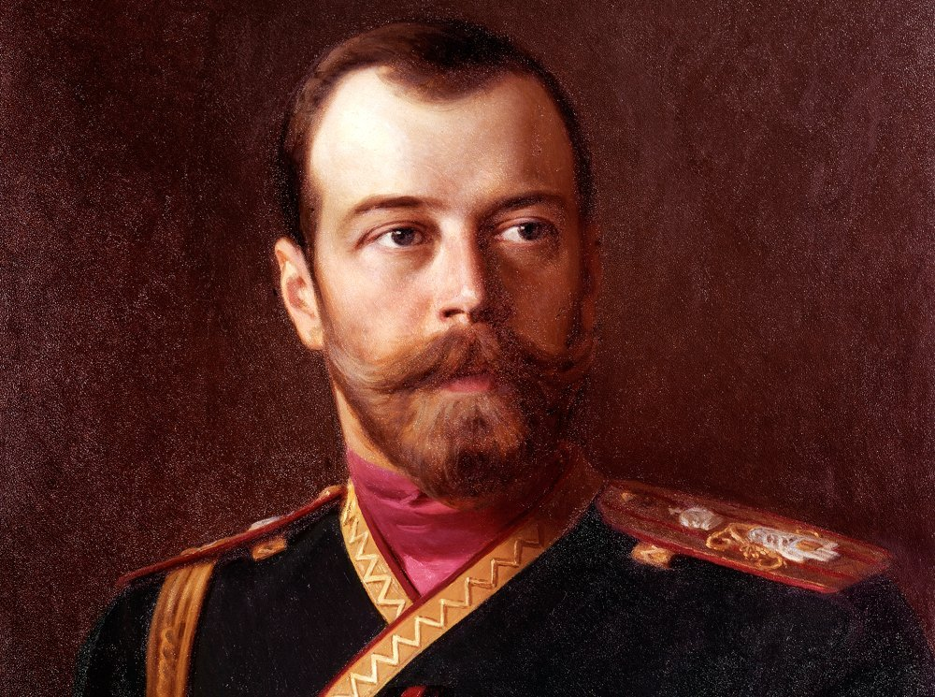
Рис. 1- Николай II

Если рассматривать зарубежную историческую литературу, ккоторая рассматривает личность Николая II , то самые известные и главные работы - Ричарда Пайпса. В одной из своих статей о Февральской революцией он рассматривает личность последнего царя, в которой очень подробно осуждает его самого и его поступки .
Начнем с того что сам Ричард Пайпс американский учёный , лавный научный консультант Института по исследованию России при Стэнфордском университете. Больше всего он изучал 19 век
Во многих своих работах, Ричард Пайпс предлагает новые идеи и концепции, которые стимулируют обсуждения исследователей в разных областях знания. Он обращает внимание на актуализацию проблем и формулирует гипотезы, которые могут впоследствии послужить отправной точкой для дальнейших исследований в различных дисциплинах.
Одной из главных тем, поднятых Ричардом Пайпсом, является личность Николая II и его влияние на судьбу страны. Пайпс считает, что Николай II был слабым и несостоятельным правителем, чье руководство не способствовало развитию и совершенствованию России. Он подчеркивает, что Николай II не сумел адекватно реагировать на растущие требования народа, что привело к социальным и политическим потрясениям, а в конечном счете – к Февральской и Октябрьской революциям.
Помимо этого, Пайпс обращает внимание на роль Николая II в Первой мировой войне и ее последствиях. Он критикует Николая II за его решение вступить в войну, а также за его некомпетентность в военных вопросах. По мнению Пайпса, это решение привело к тяжелым потерям для России, а также способствовало укреплению большевиков и событиям Октябрьской революции.
Однако, следует отметить, что Пайпс также признает сложность ситуации, в которой оказался Николай II, и возможные причины его неудач. Он указывает на наследственные факторы, в том числе воспитание и образование Николая II, которые могли оказать отрицательное влияние на его правление.
В целом, работы Ричарда Пайпса о Николае II представляют собой основательное исследование жизни и деятельности последнего императора Российской империи. Они позволяют обрисовать полную картину эпохи и пролить свет на многие аспекты правления Николая II. Несмотря на то, что Пайпс высказывает критику и неодобрение в отношении Николая II, его работы являются важным вкладом в историческую науку и помогают лучше понять сложные исторические события.
Многие русские историки с тех времён и по сей день пользуютсся данными работами, анализируют их и используют в различных статьях и т.д.
Ричард Пайпс был не единственным историком, которого интересовал образ последнего русского царя. Таким же выдающеися историком был Марк Стейнберг.
Марк Стейнберг, известный историк и писатель, посвятил значительную часть своей карьеры изучению и анализу правления российского императора Николая II. В своих работах он подробно анализировал различные аспекты жизни и правления последнего российского монарха.
Стайнберг подчеркивал сложность и противоречивость личности Николая II, который, с одной стороны, был преданным семьянином и верующим православным, а с другой - недостаточно энергичным и неспособным к решительным действиям правителем. Он также обращал внимание на роль царя в событиях 1905 года и периода Первой мировой войны, оценивая его действия и решения.
Стайнберг уделял особое внимание взаимоотношениям Николая II с окружающими его людьми, в том числе с его семьей, министрами и ближайшим окружением. Он анализировал роль и влияние этих людей на царя и на ход событий в России в период его правления.
В результате своих исследований и анализов Стайнберг пришел к выводу о сложности личности Николая II и противоречивости его правления. Его работы стали важным вкладом в изучение истории Российской империи и ее последнего монарха, а также в понимание причин и последствий Февральской революции 1917 года.
Большой известностью так же обладал не малоизвестный историк Роберт Масси. Он посвятил большую часть своей научной и писательской деятельности изучению императорского дома Романовых. Написал много статей а также книг, которые также имеют высокий рейтинг среди историков. Также по его работам в будущем снимали фильмы.
Самая известная его работа, которая до сих пор собирает просмотры, это конечно же книга «Николай и Александра: сокровенный взгляд на последних Романовых и падение императорской России» .(Рисунок 2)
В основном он описывает биографию всех членов последней царской семьи. Масси вдохновился на написание книги после того, как у его собственного сына была диагностирована гемофилия, которой страдал царевич Алексей.
В 1971 году книга была экранизирована, также под названием "Николас и Александра ", американским режиссером Франклином Дж. Шаффнером.
В 1995 году Мэсси опубликовал "Романовы: Последняя глава", дополнив свой рассказ о семье большим количеством новой информации.
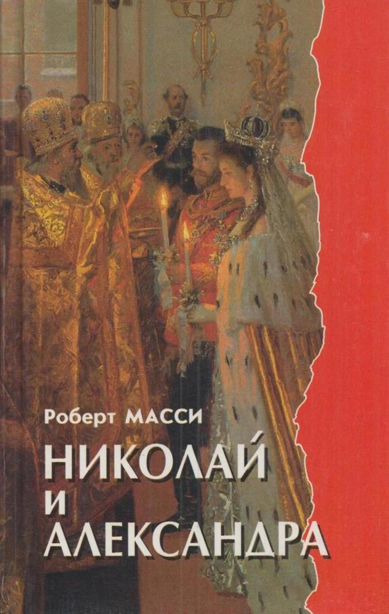

Рис. 2- Николай и Александра: сокровенный взгляд на последних Романовых и падение императорской России»
Масси в своей работе подчеркивает, что Николай II стал императором в сложное время, в ситуации, которую не преуспел бы освоить даже самый опытный правитель. Проблемы, с которыми столкнулся Николай II во время своего царствования, были глобальными и катастрофическими: отложенные реформы, социальные и национальные конфликты, экономическая нестабильность и накопление недовольства населения. Масси четко показывает, каким образом Николай II пытался справиться с этими проблемами, однако не всегда с успехом.
Одной из главных тем исследования Масси становится личность Николая II. Историк раскрывает его характерные черты, самые важные принципы и ценности, которыми он руководствовался в своем правлении. Масси приводит многочисленные иллюстрации и анализирует дневники и письма Николая II, показывая нам искренность и преданность этого правителя к своей стране.
Николай II, несомненно, оказался в трудной ситуации, и Масси справедливо указывает на то, что его решения и поступки не всегда оказывались благоразумными. Критически оценивая его управленческие навыки, историк делает акцент на необходимости реформирования и совершенствования правительственного аппарата, но признает, что в этих условиях задача была невероятно трудна.
Однако несмотря на свои недостатки и промахи, Николай II был преданным семьянином и верующим человеком. Масси посвящает значительное внимание анализу семейной жизни императора и его отношениям с членами семьи, особенно с императрицей Александрой Федоровной. Эти отношения, а также влияние семейных ценностей и религиозности на принимаемые им решения, являются важной составляющей образа Николая II.
В своей исследовательской работе Масси прибегает к широкому использованию архивных материалов, мемуаров и современных исторических исследований. Он строит свою аргументацию на основе фактов и prima facie доказательств, делая его труд достоверным и авторитетным для читателей.
Таким образом, Роберт Масси, знаменитый историк, в своей монографии "Николай II и его эпоха" представляет читателям глубокое, всеобъемлющее и объективное исследование этого личности и периода российской истории. Его уникальное видение и откровенный анализ вносят новый свет в понимание правления последнего императора и его связи с событиями своего времени.

Образ Сергея Юльевича Витте

Сергей Юльевич Витте – выдающийся политик, экономист и дипломат, который оставил неизгладимый след в истории России. Его уникальные качества лидера, вместе с интеллектуальными способностями и проницательностью, сделали его ключевой фигурой во время стремительных перемен и вызовов, с которыми столкнулась Российская импирия в конце XIX и начале XX века.(Рисунок 3)
Родившись в 1849 году, Витте впитал дух тогдашнего времени. Окончив Киевский университет, он начал свою службу в правительственных органах, демонстрируя свои навыки и знания не только в экономической сфере, но и в политической арене. Его уникальный стиль мышления и способность видеть в долгосрочной перспективе стали его отличительными чертами.
Образ Витте – это гармоничное сочетание прозорливости и энергичности, неустанный поиск новых решений и глубокое понимание исторических и экономических процессов. Благодаря этому, великий политик сумел оказаться в самом центре событий, определяющих будущее России.
Основным достоянием Витте была его экономическая политика, нередко называемая "виттиевским мировоззрением". Масштабные реформы, проведенные им во время своего правления, сыграли существенную роль в экономическом развитии Российской империи. Озабоченный благосостоянием страны и процветанием ее народа, Витте стремился развивать отечественную промышленность, стимулировать инфраструктуру и привлекать иностранные инвестиции. Он осознавал, что только современная и развитая экономика может укрепить позиции России на международной арене.
Своим решительным и харизматичным лидерством Витте также способствовал прогрессу в политике. Будучи министром финансов и премьер-министром, он установил доверие с монархией, а также сумел наладить диалог с оппозицией и социальными группами.
Витте был мастером дипломатии и многосторонних переговоров, что позволило ему сплотить различные силы в стремлении к общей цели – развитию и совершенствованию страны.
Витте – это не только великий государственный деятель, но и активный пропагандист искусства и науки. Он осознавал важность культуры и образования для развития любого государства и нередко брал инициативу в организации музеев, библиотек и научных учреждений. Витте понимал, что только благодаря развитию этих сфер можно раскрыть творческий потенциал нации и привлечь международное внимание.
Образ Витте – это портрет лидера, который воплощает смелость и волю к переменам, способность к мышлению долгосрочной перспективой и умение эффективно достигать поставленных целей. Его наследие приобретает еще большую актуальность сегодня, когда мир меняется с невиданной скоростью и требует инновационного подхода к управлению и развитию.
С.Ю. Витте внес огромный вклад в развитие России, его продуманные реформы и инновационные идеи оказали положительное влияние на будущее страны. Сегодня мы можем наблюдать результаты его работы, которые по-прежнему влияют на экономику и политику современной России.
С началом первой русской революции в 1905 г. Витте получил возможность стать председателем Совета министров Российской империи, но как только власть начала реализовывать реакционные меры, Витте отошел от дел. Последняя опала Витте длилась вплоть до его смерти.

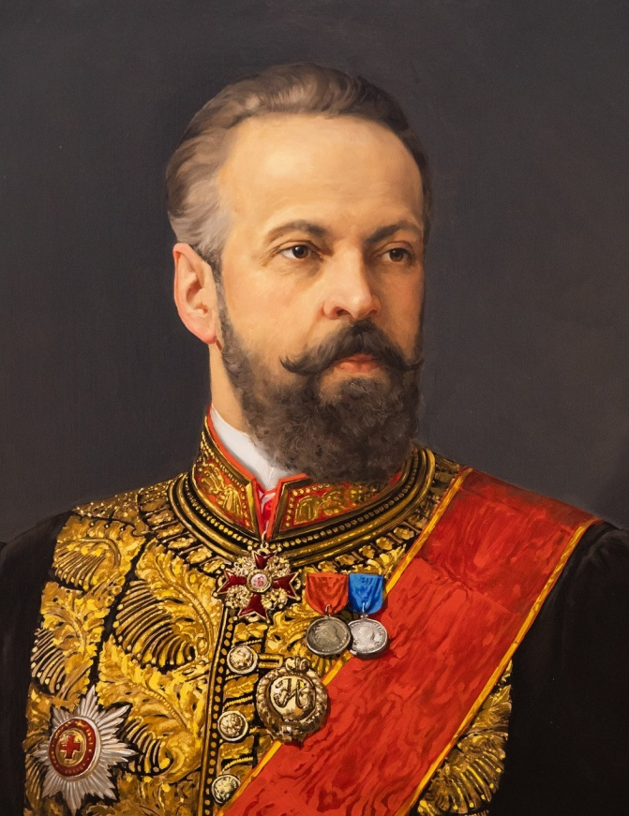

Рис. 3- Сергей Юльевич Витте
Один из великих государственных деятелей своего времени тоже не обошелся без анализа зарубежных ученых и историков. Одним из таких историков стал не малоизвестный Френсис Вчисло .
Френсис - это необычная личность. Он является профессиональным писателем, обладающим обширным опытом и талантом, которыми восхищается весь литературный мир.
Он умел сочетать глубокие идеи с простым, понятным языком. Каждое предложение Френсиса несли в себе смысл и неизменно оставляли читателей под статьей, заставляя задуматься и проникнуться смыслом написанного. Его работы были настолько разнообразными, что в одном ряду можно было найти как философские эссе, так и лирические стихи. Тексты Френсиса всегда волновали, заставляли трепетать сердце и вдохновляли к действию.
Восхищение Френсисом распространялось не только на его произведения, но и на способность самого писателя увидеть красоту и значимость в простых вещах. Он научил нас ценить каждый момент и отражать его в словах.
Френсис оставил неизгладимый след в истории литературы, его работы до сих пор восхищают и вдохновляют читателей со всего мира. Он доказал, что слова могут изменить мир, они могут зажечь в сердце звезду, которая будет озарять путь каждого, кто смело идет к своим мечтам.
В одной из своих работ , Френсис Вчисло рассматривает личность Сергея Витте. Он описал величественную жизнь и карьеру этого выдающегося государственного деятеля. Начиная с ранних лет его жизни, Френсис раскрыл перед читателями неизвестные факты о прошлом Сергея Витте. Он рассказал о трудолюбии и усердии Витте, которые стали основой для его впечатляющих достижений в политике и экономике.
Френсис также поделился своими мыслями о влиянии и вкладе Сергея Витте в развитие России. Он описал его инновационные экономические и политические реформы, которые переменили облик страны и сделали ее сильной и процветающей. Френсис выразил свое восхищение тем, как Витте успешно преобразил российскую железнодорожную систему, создав новые транспортные связи и способствуя экономическому росту.
Кроме того, Френсис не забыл упомянуть о важности дипломатической деятельности Сергея Витте. Он показал, как Витте смог успешно противостоять сложным международным политическим ситуациям и достичь великих успехов в международных переговорах. Благодаря его мудрости и смекалке, Россия смогла укрепить свое положение на мировой арене и найти множество новых стратегических партнеров.
Френсис завершил свой текст поздравлением и выражением искренней благодарности Сергею Витте за его вклад в развитие России. Он призвал читателей вдохновиться историей Витте и стремиться к достижению высоких целей, так же как и этот великий государственный деятель.
Также не забудем упомянуть Стюарта Рамсея Томпкинса— канадский историк, первый в Канаде специалист по истории России. Профессор Альбертского университета.
В одной из своих работ Стюарт тоже анализирует образ С. Ю. Витте.
Проницательный анализ Томпкинса позволяет нам ближе познакомиться с теми чертами характера, которые сделали Витте таким эффектным и безусловно влиятельным на историю России. Автор не ограничивается описанием фактов и данных из жизни Витте, он также основательно анализирует его движущие силы, страсти и интересы, которые сформировали его уникальную личность.
В своей работе Томпкинс мастерски подходит к изучению политической, социальной и экономической составляющих личности Витте. Он не боится смело исследовать сложные и неочевидные аспекты жизни этого выдающегося человека, предлагая свои основанные на фактах исследования и глубокие мысли. Как результат, его труд становится непревзойденным источником информации о Витте и его вкладе в Российскую империю.
Томпкинс прекрасно справляется с задачей представить Витте с его блестящими достижениями, но также не стесняется раскрыть сложные и противоречивые стороны его характера. Читатель получает возможность по-настоящему погрузиться в исторический период и почувствовать на собственной шкуре влияние Витте на политику, экономику и общество.
Таким образом, труд Стюарта Рамсея Томпкинса является, несомненно, ценным и обязательным для всех, кто интересуется исторической личностью Витте и его влиянием на Россию начала XX века. Это мастерски написанный исследовательский труд, который позволяет в полной мере оценить сложность этой важной и заслуженной личности и разобраться в его истинных мотивах и целях.
Не забудем упомянуть известное имя Майкл Стайтс, который тоже не обошел стороной такую влиятельную личность.
Ричард Стайтс в своем известном труде "Сергей Витте: политический портрет" подробно анализировал жизнь и деятельность выдающегося российского государственного деятеля Сергея Юльевича Витте. Стайтс представил Витте как человека, который играл ключевую роль в модернизации Российской империи в конце XIX - начале XX века. Он описывал Витте как выдающегося экономиста и политика, который сумел провести важные реформы в экономике и политике страны.
Стайтс подчеркивал, что Витте был человеком неординарным и решительным, способным принимать сложные решения в кризисных ситуациях. Он также отмечал, что Витте был уникальным лидером, способным объединять различные слои общества вокруг общих целей.
Одним из ключевых моментов, на которые обращал внимание Ричард Стайтс, была долгая и успешная карьера Сергея Витте в правительстве.
Он занимал различные посты, начиная от министра финансов и министра путей сообщения, и заканчивая должностью председателя Совета министров. Стайтс подчеркивал, что Витте смог добиться значительных успехов в управлении страной и сделал важный вклад в ее развитие.

Заключение
В заключении данного реферата, который посвящен образу политических деятелей России в начале ХХ века и его оценке в зарубежной исторической литературе и трудах ее авторов, можно сделать несколько важных выводов.
Первым и ключевым моментом, ставшим очевидным при изучении различных источников и литературных произведений, является многообразие оценок и взглядов на русских политических деятелей первой трети ХХ века. Каждый автор, руководствуясь собственными взглядами и целями, даёт свою интерпретацию и оценку их деятельности.
Один из наиболее известных авторов, посвятивших свои исследования этому вопросу, - Ричард Пайпс. В своей работе "Образ лидерства в России" он пытается проанализировать направления, которые привели к формированию образа политических деятелей. Пайпс выделяет несколько ключевых факторов, оказавших влияние на формирование этого образа, таких как историческая конъюнктура, культурные традиции и политические идеи времени.
Важно знать , что оценка зарубежной исторической литературы имеет свои ограничения. Авторы работали на основе имеющихся материалов и источников, которые могут быть ограничены или субъективными. Поэтому, при оценке образа политических деятелей России начала ХХ века, мы должны учитывать и другие источники и точки зрения, чтобы создать объективную и комплексную картину.
Большинство зарубежных историков и литераторов склонны восхвалять политических деятелей империи . Они придают большое значение для поддержания высокого статуса
Однако, среди авторов существуют и историки и писатели, которые критически оценивают деятельность политических деятелей России того времени. Они подчеркивают негативные аспекты их правления, анализируют ошибки и последствия их политических решений.
Необходимо отметить, что общая оценка политических деятелей России в начале ХХ века зависит от мировоззрения и политической позиции того или иного историка или автора. Здесь прослеживается влияние их собственных предубеждений, социальных факторов и временных рамок, в которых они жили.
Такая разница в оценках зарубежных историков свидетельствует о сложности изучения истории и необходимости критического анализа источников. Каждая точка зрения может использоваться для обогащения нашего понимания прошлого, но не может быть воспринята как официальная правда.
Итак, по результатам изучения зарубежной исторической литературы и трудов ее авторов можно сделать вывод о том, что оценка образа политических деятелей России начала ХХ века является многогранным и сложным процессом. Каждый автор придает значение различным аспектам их деятельности, и общая оценка зависит от многочисленных факторов. Поэтому, для полного и объективного понимания этой темы, необходимо изучать и анализировать различные точки зрения, исторические контексты и аргументы разных авторов. Знание зарубежной исторической литературы и ее авторов позволяет нам по-новому взглянуть на нашу историю и сделать более обоснованные выводы. Важно помнить, что объективное понимание истории требует многостороннего анализа и критического подхода, чтобы учесть разные точки зрения и предоставить более полную картину прошлого.

Список литературы
1. Е. Н.Самойлова// Политическая элита России XX века: некоторые особенности формирования их деятельности//Е.Н.Самойлова//Москва//2004-с165
2.Научная электронная библиотека «КиберЛенинка» https://cyberleninka.ru/
3.С. А. Данилин//Образ России и ее политики в англо-американской публицистике конца XIX - начала XX вв.// С. А. Данилин//Москва// 2006-с202
4.О.А.Смирнова//Общественно-политическая жизнь России на рубеже XIX-XX веков и дебаты о перспективах индустриального развития страны// О.А.Смирнова// Москва//1994-с297
5.И. Ф. Сергеенкова//Ричард Пайпс о политической культуре и перспективах развития России// И. Ф. Сергеенкова //Россия//2017-с475
6.Ричард Пайпс.// Россия при старом режиме// Ричард Пайпс// США, Кембридж, Массачусетс//перевод В. Козловский//1981
7.Роберт Масси// Николай и Александра: сокровенный взгляд на последних Романовых и падение императорской России//Роберт Масси//Хельсинки//1967
8. Фрэнсис Висло//Рассказы об императорской России. Жизнь и время Сергея Витте//Фрэнсис Висло//Оксфорд–Нью-Йорк//2011-с705
9. Википедия//https://en.wikipedia.org
10. Стюарт Томпкинс//Дорога канадца в Россию: письма из десятилетия Великой войны// Стюарт Томпкинс//Эдмонт//1987

